Областной конкурс

на лучшую методическую разработку

«Крепкая семья – крепкая Россия»

***«Под семейным зонтиком»***

возрастная направленность 1-11 класс

*фамилия, имя, отчество:*Белодедова Татьяна Вячеславовна

*образовательное учреждение:* Муниципальное автономное общеобразовательное учреждение "Средняя общеобразовательное учреждение №2" г. Балаково Саратовской области

*должность:*учитель музыки

*стаж работы: 33 года*

**Цель:** показать значимость семьи в жизни каждого ребёнка.

**Задачи:**

формирование у учащихся представления о семье, как о членах семьи, которые любят друг друга, заботятся друг о друге.

воспитание у учащихся чувства любви и уважения к родителям, гордости за свою семью.

формирование представления о важности каждого члена семьи

**Оборудование:** оформленный зал, выставка рисунков «Моя семья», проектор, микрофоны, свечи

*звучит музыка, гости собираются в зале,*

*на экране презентация слайд 1*

*концерт открывает танцевальный номер*

**вед 1.** Добрый день, уважаемые папы, мамы, бабушки, дедушки, ребята!

**вед 2.** Здравствуйте, наши дорогие учителя!

**вед 1.** Сегодня мы поговорим с вами о самом дорогом, что есть в жизни каждого человека

**вед 2.** Это дети?

**вед 1.** Нет!

**вед 2.** Мамы и папы?

**вед 1.** Нет!

**вед 2.** Ну тогда… бабушки и дедушки?

**вед 1.** Нет!

**вед 2.** Ты хочешь сказать -учителя?

**вед 1.** Да нет же!

**вед 2**. Ну, я тогда не знаю….может, это я?

**вед 1.** Это – СЕМЬЯ!!! Все наши радости, успехи, удачи зависят от семьи, её доброты, тепла, радушия. Семья- самое древнее и самое великое.

**вед 2.** Не случайно Президент России, Владимир Владимирович Путин, объявил 2024 год -годом Семьи.

**вед 1.** Это связано с признанием важности традиционных ценностей для страны, которые играют существенную роль в формировании общественной культуры, являясь фундаментом для укрепления связей внутри семьи и общества.

**вед 2.** Семья – любви великой царство.  
В ней вера, праведность и сила.  
Семья – опора государства  
Страны моей, моей России.

*(слайд 2)*

**вед 1.** Семья — это близкие и родные люди, те, кого мы любим, с кого берем пример, о ком заботимся, кому желаем добра и счастья. Именно в семье мы учимся любви, ответственности, заботе и уважению.

**вед 2.** Семья – это то, что мы делим на всех,

Всем понемножку: и слёзы, и смех,

Взлёт и падение, радость, печаль,

Дружбу и ссоры, молчанье печать.

Семья – это то, что с тобою всегда.

Пусть мчатся секунды, недели, года,

Но стены родные, отчий твой дом-

Сердце навеки останется в нём!

*песня «Да здравствует семья»*

**вед 1**. На нашем празднике присутствуют много детей. Без них семья не может быть по-настоящему счастливой. Если в доме звучит детский смех, то это значит, что жизнь продолжается. Ведь дети — это наше настоящее и наше будущее.

**вед 2.** Предлагаем вам посмотреть видеоинтервью, на котором наши дети отвечают на вопрос «Что такое семья?» Внимание на экран!

*на экране видеоинтервью*

**вед 1**. И сейчас я приглашаю на сцену самых маленьких жителей нашей школьной семьи, которые загадают загадки и расскажут своим самым любимым, что такое семья!

*на сцену под музыку выходят первоклассники*

1. Кто милее всех на свете?

Кого любят очень дети?

- На вопрос отвечу прямо: Всех милее наша... (мама)

1. Кто же трудную работу

Может делать по субботам? —

С топором, пилой, лопатой

Строит, трудится наш... (папа)

1. 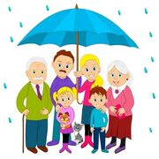Кто любить не устает,

Пироги для нас печет,

Вкусные оладушки?

Это наша... (бабушка)

1. Кто всю жизнь работал,

Окружал заботой

Внуков, бабушку, детей,

Уважал простых людей?

На пенсии уж много лет

Нестареющий наш... (дед)

1. 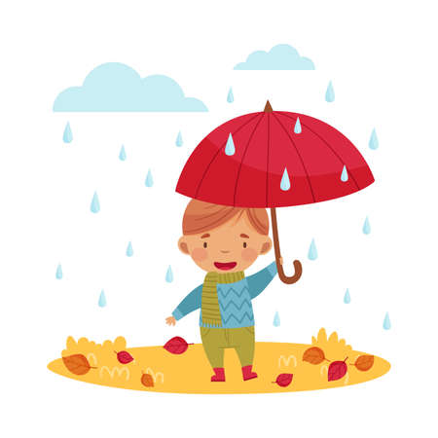Кто веселый карапузик —

Шустро ползает на пузе?

Удивительный мальчишка —

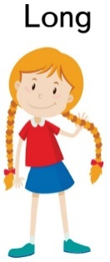Это младший мой... (братишка)

1. Кто любит и меня, и братца,

Но больше любит наряжаться? —

Очень модная девчонка —

Моя старшая... (сестренка)

*(слайд 3)*

*песня «Взрослые и дети»*

**вед 1.** Дети — это взгляды глазок боязливых,  
Ножек шаловливых по паркету стук,  
Дети — это солнце в пасмурных мотивах,  
Целый мир гипотез радостных наук.

**вед 2.** Дети — это отдых, миг покоя краткий,  
Богу у кроватки трепетный обет,  
Дети — это мира нежные загадки,  
И в самих загадках кроется ответ.

*музыка, первоклассники уходят*

**вед 1.** Да, дети — это радость для любого сердца. С каким умилением сейчас смотрели мамы, папы, бабушки, дедушки,

**вед 2.** …тёти, дяди, сестрёнки и братишки на ребят.

*пауза*

**вед 1.** Скажи, а тебе задавали в детстве вопрос: «Кого ты больше любишь - маму или папу?»

*(слайд 4)*

**вед 2.** Конечно! Глупый вопрос… Да и как можно отделить папу от мамы, а маму от папы? Ведь если не было их, не было и меня.

*на фоне музыки*

**вед 1.** Ты знаешь, для меня папа — это эталон силы, мудрости, благородства, друг и наставник. Папа — это тот человек, надежды которого мы хотим оправдать и так мечтаем, чтобы он нами гордился! Но порой просто не находим слов, чтобы выразить папе, как много он значит для нас.

**вед 2**. Мама, мамочка… Сколько тепла таит это маленькое слово, которое называет самого дорогого и близкого человека. Материнская любовь согревает нас. Мама учит нас быть мудрыми, даёт советы, заботится о нас, оберегает.

**вед 1.** Наши любимые папы и мамы,

**вед 2.** Вы для нас одно целое, вы для нас самые лучшее!

**вместе:** Мы очень любим вас!

*песня «Мама, папа, я»*

**вед 1.** А давай немножко поиграем. Ответь мне, пожалуйста, на вопросы: «У неё есть дочка и внучка, у него- сын и внук. Кто это?»

**вед 2.** Это наши бабушка и дедушка.

*(слайд 5)*

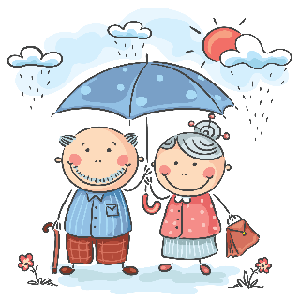

**вед 1.** Когда-то, довольно давно, дети с удовольствием исполняли песенку про то, что в день золотой свадьбы "бабушка рядышком с дедушкой снова жених и невеста".

**вед 2.** А ведь, в самом деле, наши дедушки и бабушки, тоже были очень молоды. И именно в эти годы они познакомились, полюбили друг друга и решили создать семью, которая теперь стала и нашей семьей.

*(слайд 6)*

**вед 1.** А значит - не будь бабушки и дедушки….

**вед 2.** ….а точнее, двух бабушек и двух дедушек….

**вместе:** и нас на свете не было бы!

**вед 1.** Да, настоящая семья, это не только папа, мама, я. Настоящая семья это: дедушка, бабушка, папа, мама и дети.

**вед 2.** А ты знаешь, откуда появилось слово «семья»?

**вед 1.** Семья – словечко странное,

Хотя не иностранное.

– Как слово получилось,

Не ясно нам совсем.

Ну, «Я» – мы понимаем,

А почему их семь?

Не надо думать и гадать,

А надо просто сосчитать:

Два дедушки,

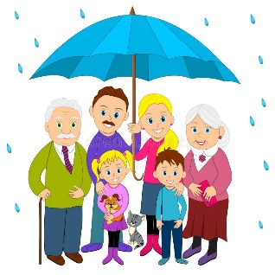*(слайд 7)*

Две бабушки,

Плюс папа, мама, я.

Сложили?

Получается семь человек,

Семь «Я»!

*танцевальный номер*

**вед 2.** А с чего начинается семья?

**вед 1.** С понимания, доброты, прощения, но главное с заботы друг о друге. В

 хорошей семье – теплый, гостеприимный, уютный родительский дом.

*(слайд 8)*

**вед 2.** Он создаётся по кирпичику и дает человеку не только кров и крышу, но и хранит душевное тепло. Именно такой дом согревает семейный очаг.

**вед 1.** Храни огонь родного очага

И не позарься на костры чужие.

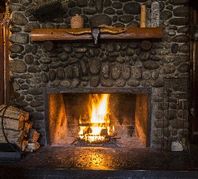*(слайд 9)*

Таким законом наши предки жили

И завещали нам через века:

Храни огонь родного очага!

*выключается свет, звучит музыка, вносится горящая свеча.*

**вед 2.** Огонь- символ семейного очага. Передача семейного очага- эта давняя традиция символизирует преемственность поколений, передачу опыта старшим молодой семье, желание поделиться своим теплом и мудростью.

**вед 1.** Ведь даже уходя во взрослую самостоятельную жизнь, каждый из нас уносит в новую семью частичку тех традиций, которые передаются из поколения в поколение. Сохранение домашнего огня издавна считалось главным условием счастливой семьи.  
 *музыкальная композиция с огоньками*

**вед 2.** Давайте семейные ценности чтить,

Давайте всегда своих близких любить,

Ведь только в семье мы поддержку найдем,

Пусть будет всегда полной чашей ваш дом!

*(слайд 10)*

**вед 1.** Пусть дети и взрослые помнят всегда –

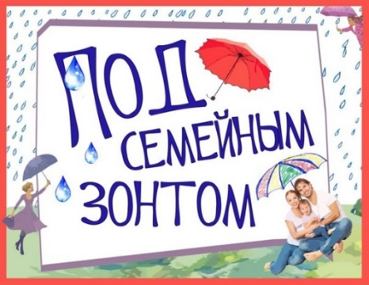Семья – это главное! Через года

Сумейте вы счастье свое пронести,

Пускай только лучшее ждет впереди!

*песня «Гимн семьи»*